柳州市人民政府门户网站建设情况汇报

一、近5年网站绩效评估情况

在2020年第十九届中国政府网站绩效评估中，柳州市人民政府门户网站获地市政府网站第3名，以门户网站名义申报的优秀案例—率先推行政务服务“全城通办”荣获地市级“十大优秀创新案例”，鱼峰、柳江、鹿寨3个区县门户网站入围全国百强。该成绩被自治区主流媒体广西日报和广西新闻网宣传报道。

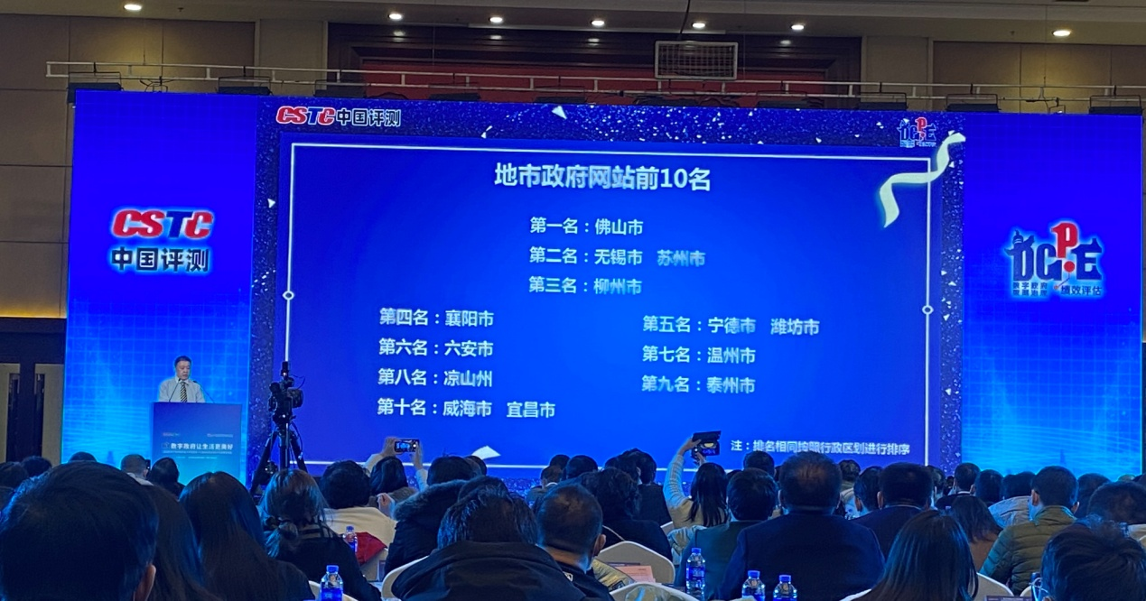

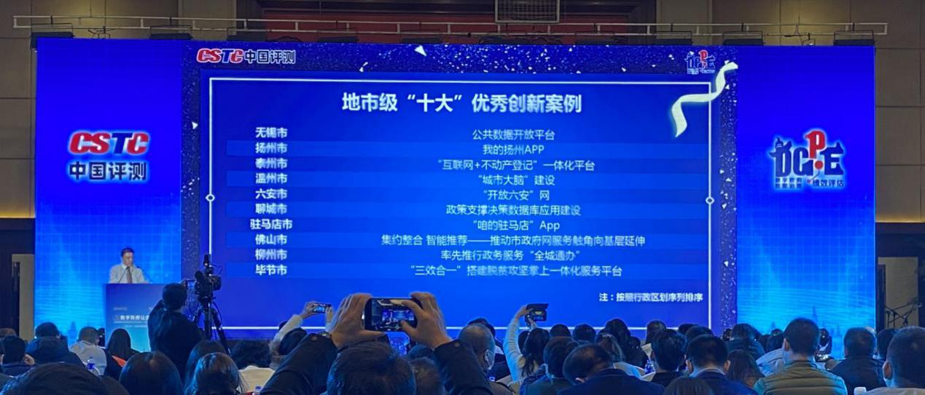

从2016年至今，在中国政府网站绩效评估中，柳州市人民政府门户网站已连续5年位列全国301个地市的前3名，在2019年获历史最好成绩第2名，龙城市民云APP逐步实现柳州智慧城市服务一体化获当年“地市级十大优秀创新案例”。

|  |  |
| --- | --- |
| 360918025409_0001 | 360918025455_0001 |
| 360918025325_0001 | 360918030455_0001 |

中国政府网站绩效评估由中国软件评测中心（工业和信息化部软件与集成电路促进中心，简称“中国评测”）主办，北京赛迪工业和信息化系统评估中心（简称“赛迪评估”）具体承办。

中国评测是工业和信息化部一类科研事业单位，国内权威的第三方软、硬件产品及信息系统工程质量安全与可靠性检测机构，业务网络覆盖全国500多个城市，出具的测试报告在61个国家和地区实现互认。旗下的赛迪测试、赛迪认证、赛迪评估、赛迪监理、赛迪设计、赛迪汽车、赛迪机器人等部门在业内拥有重要影响力。其中赛迪评估主要从事电子政务、智慧城市、互联网政务服务、政务网站、政务数据治理等规划、咨询和评估监测业务，是我国电子政务咨询规划、评估评价领域的知名机构。从 2002 年至今，连续 19 年开展“全国政府网站绩效评估”工作，每年举办的全国政府网站绩效评估结果发布会已成为我国电子政务发展中的知名品牌。

2020年中国政府网站绩效评估的评估范围主要包括61个部委网站和800余个地方政府网站，其中部委网站是指国务院各部门（含国务院部委管理的国家局）的政府门户网站；地方政府网站是指省、自治区、直辖市（含新疆生产建设兵团）、省会城市、计划单列市、地级市、区（县）人民政府门户网站。其中，直辖市、计划单列市、省会城市所辖区（县）政府门户网站直接纳入评估范围，其他区（县）自愿报名参评。

评估内容：中国软件评测中心根据《中华人民共和国政府信息公开条例》《国务院关于印发政务信息资源共享管理暂行办法的通知》《国务院关于在线政务服务的若干规定》《国务院关于加快推进“互联网+政务服务”工作的指导意见》《国务院办公厅关于印发政府网站发展指引的通知》《国务院办公厅秘书局关于印发政府网站与政务新媒体检查指标、监管工作年度考核指标的通知》等文件要求，结合互联网发展应用新趋势，研究制定出评估指标体系，体系由“信息发布、数据开放、解读回应、办事服务、互动交流、管理保障、功能推广、优秀创新案例”八项指标构成。

二、柳州市人民政府网站建设维护保障服务情况

今年，柳州市大数据发展局组织完成柳州市政府网站集约化建设，彻底实现统一标准体系、统一技术平台、统一安全防护、统一运维监管，集中管理信息数据，集中提供内容服务，减轻各县区、各部门的网站建设和运维负担，各部门只需按政府网站考核要求，做好自身的内容保障工作。

除了做好重点领域信息公开、办事服务、解读回应和互动交流等工作外，还做好以下热点工作的宣传和服务保障：

1.在市人民政府门户网站开设《统筹推进疫情防控和经济社会发展》专栏，下设《工作部署落实情况》《新闻发布会、视频解读》《疫情防控情况》3个子栏目，及时有效宣传柳州市本地疫情防控情况。截至目前，共采编疫情信息710条。

2.在市政府门户网站上开设助力六稳六保工作任务专栏，宣传我市有关六稳六保关工作部署落实情况，通过新闻发布会、视频等方式解读相关政策。

3.在市人民政府门户网站开设《柳州市创建全国民族团结进步示范市》专栏，下设《坚持和加强党对民族团结进步的全面领导》《构筑各民族共有精神家园》《深化各民族交往交流交融》3个子栏目，及时有效宣传柳州市创建全国民族团结进步示范市情况。

4.发挥市人民政府门户网站优势，配合做好创文明城宣传工作，在网站首页悬挂创文明城宣传横幅，大力宣传创文明城各项工作开展情况。

5.在市卫健委网站上开设《全力做好新型冠状病毒感染的肺炎疫情防控工作》专栏，下设《疫情通报》《防控动态》《通知公告》《医者风采》《防控知识》等5个子栏目，同时链接市门户网站，及时有效地宣传柳州市本地疫情防控情况。截至目前，共采编疫情信息692条。

柳州市大数据发展局

2020年12月29日